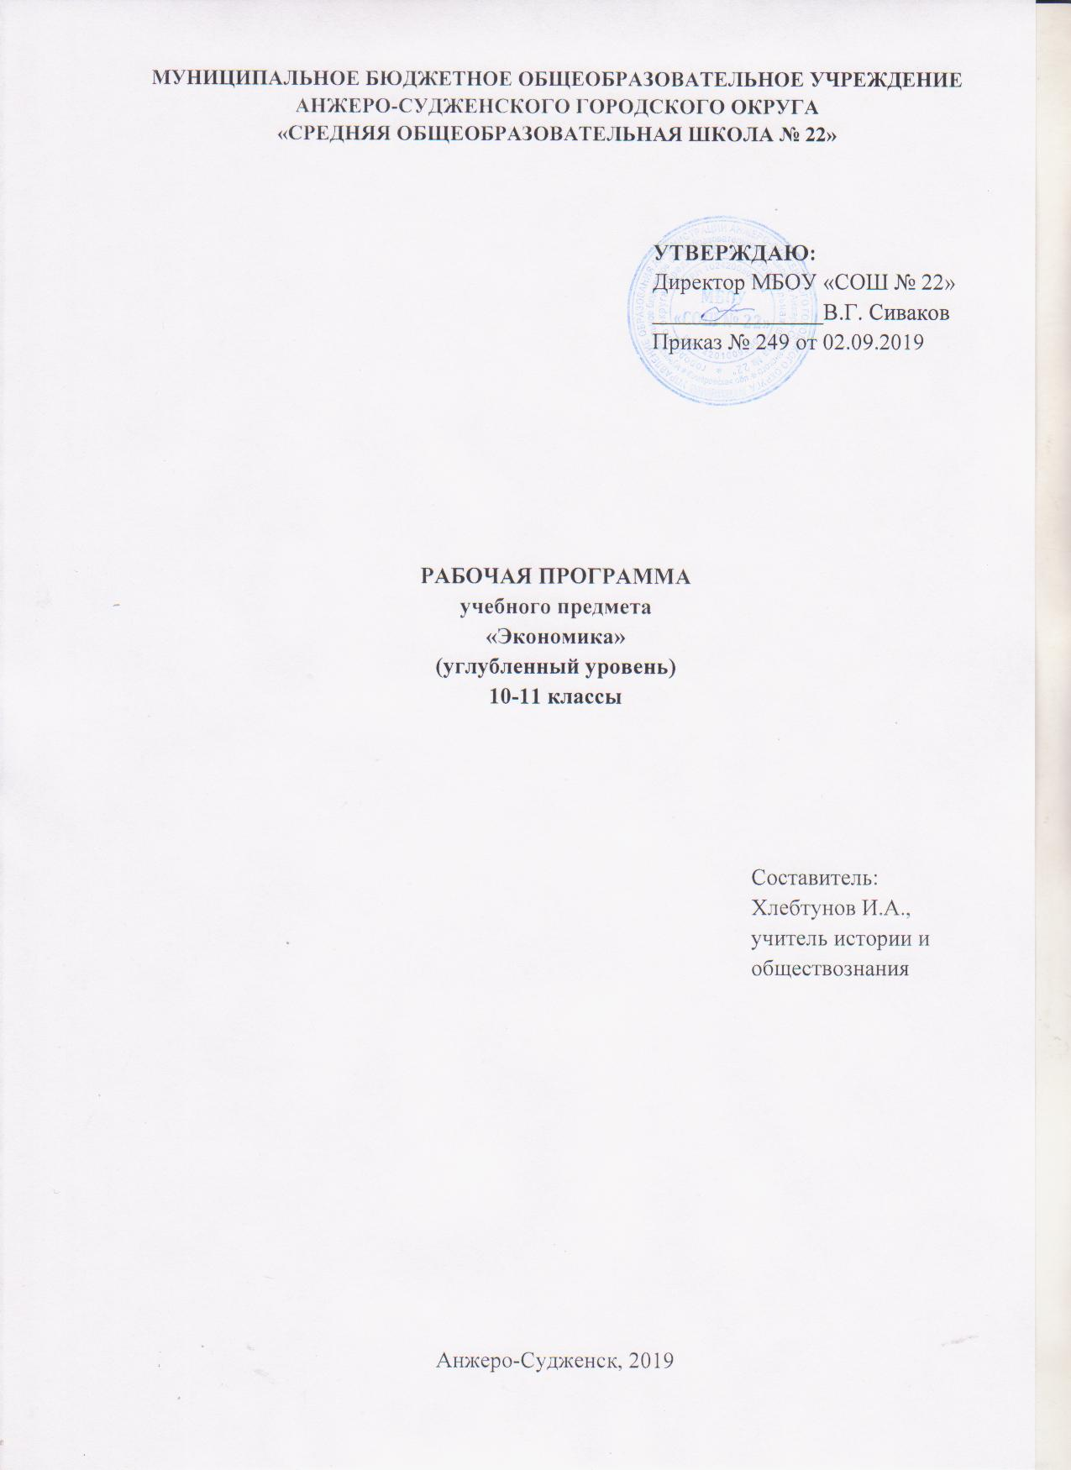
Содержание
1. | Планируемые результаты освоения учебного предмета | 3
2. | Содержание учебного предмета | 7
3. | Тематическое планирование с указанием количества часов, отводимых на освоение каждой темы | 11

1.Планируемые результаты освоения учебного предмета

Личностные результаты:
1) российская гражданская идентичность, патриотизм, уважение к своему народу, чувства ответственности перед Родиной, гордости за свой край, свою Родину, прошлое и настоящее многонационального народа России, уважение государственных символов (герб, флаг, гимн);
2) гражданская позиция как активного и ответственного члена российского общества, осознающего свои конституционные права и обязанности, уважающего закон и правопорядок, обладающего чувством собственного достоинства, осознанно принимающего традиционные национальные и общечеловеческие гуманистические и демократические ценности;
3) готовность к служению Отечеству, его защите;
4) сформированность мировоззрения, соответствующего современному уровню развития науки и общественной практики, основанного на диалоге культур, а также различных форм общественного сознания, осознание своего места в поликультурном мире;
5) сформированность основ саморазвития и самовоспитания в соответствии с общечеловеческими ценностями и идеалами гражданского общества; готовность и способность к самостоятельной, творческой и ответственной деятельности;
6) толерантное сознание и поведение в поликультурном мире, готовность и способность вести диалог с другими людьми, достигать в нем взаимопонимания, находить общие цели и сотрудничать для их достижения, способность противостоять идеологии экстремизма, национализма, ксенофобии, дискриминации по социальным, религиозным, расовым, национальным признакам и другим негативным социальным явлениям;
7) навыки сотрудничества со сверстниками, детьми младшего возраста, взрослыми в образовательной, общественно полезной, учебно-исследовательской, проектной и других видах деятельности;
8) нравственное сознание и поведение на основе усвоения общечеловеческих ценностей;
9) готовность и способность к образованию, в том числе самообразованию, на протяжении всей жизни; сознательное отношение к непрерывному образованию как условию успешной профессиональной и общественной деятельности;
10) эстетическое отношение к миру, включая эстетику быта, научного и технического творчества, спорта, общественных отношений;
11) принятие и реализацию ценностей здорового и безопасного образа жизни, потребности в физическом самосовершенствовании, занятиях спортивно-оздоровительной деятельностью, неприятие вредных привычек: курения, употребления алкоголя, наркотиков;
12) бережное, ответственное и компетентное отношение к физическому и психологическому здоровью, как собственному, так и других людей, умение оказывать первую помощь;
13) осознанный выбор будущей профессии и возможностей реализации собственных жизненных планов; отношение к профессиональной деятельности как возможности участия в решении личных, общественных, государственных, общенациональных проблем;

14) сформированность экологического мышления, понимания влияния социально-экономических процессов на состояние природной и социальной среды; приобретение опыта эколого-направленной деятельности;

15) ответственное отношение к созданию семьи на основе осознанного принятия ценностей семейной жизни.

Метапредметные результаты
1) умение самостоятельно определять цели деятельности и составлять планы деятельности; самостоятельно осуществлять, контролировать и корректировать деятельность; использовать все возможные ресурсы для достижения поставленных целей и реализации планов деятельности; выбирать успешные стратегии в различных ситуациях;
2) умение продуктивно общаться и взаимодействовать в процессе совместной деятельности, учитывать позиции других участников деятельности, эффективно разрешать конфликты;
3) владение навыками познавательной, учебно-исследовательской и проектной деятельности, навыками разрешения проблем; способность и готовность к самостоятельному поиску методов решения практических задач, применению различных методов познания;
4) готовность и способность к самостоятельной информационно-познавательной деятельности, владение навыками получения необходимой информации из словарей разных типов, умение ориентироваться в различных источниках информации, критически оценивать и интерпретировать информацию, получаемую из различных источников;
5) умение использовать средства информационных и коммуникационных технологий (далее - ИКТ) в решении когнитивных, коммуникативных и организационных задач с соблюдением требований эргономики, техники безопасности, гигиены, ресурсосбережения, правовых и этических норм, норм информационной безопасности;
6) умение определять назначение и функции различных социальных институтов;
7) умение самостоятельно оценивать и принимать решения, определяющие стратегию поведения, с учетом гражданских и нравственных ценностей;
8) владение языковыми средствами - умение ясно, логично и точно излагать свою точку зрения, использовать адекватные языковые средства;
9) владение навыками познавательной рефлексии как осознания совершаемых действий и мыслительных процессов, их результатов и оснований, границ своего знания и незнания, новых познавательных задач и средств их достижения.

Предметные результаты:
1) сформированность системы знаний об экономической сфере в жизни общества; как пространстве, в котором осуществляется экономическая деятельность индивидов, семей, отдельных предприятий и государства;
2) понимание сущности экономических институтов, их роли в социально-экономическом развитии общества; понимание значения этических норм и нравственных ценностей в экономической деятельности отдельных людей и общества; сформированность уважительного отношения к чужой собственности;
3) сформированность экономического мышления: умения принимать рациональные решения в условиях относительной ограниченности доступных ресурсов, оценивать и принимать ответственность за их возможные последствия для себя, своего окружения и общества в целом;
4) владение навыками поиска актуальной экономической информации в различных источниках, включая Интернет; умение различать факты, аргументы и оценочные суждения; анализировать, преобразовывать и использовать экономическую информацию для решения практических задач в учебной деятельности и реальной жизни;
5) сформированность навыков проектной деятельности: умение разрабатывать и реализовывать проекты экономической и междисциплинарной направленности на основе базовых экономических знаний и ценностных ориентиров;
6) умение применять полученные знания и сформированные навыки для эффективного исполнения основных социально-экономических ролей (потребителя, производителя, покупателя, продавца, заемщика, акционера, наемного работника, работодателя, налогоплательщика);
7) способность к личностному самоопределению и самореализации в экономической деятельности, в том числе в области предпринимательства; знание особенностей современного рынка труда, владение этикой трудовых отношений;
8) понимание места и роли России в современной мировой экономике; умение ориентироваться в текущих экономических событиях в России и в мире.
9) сформированность представлений об экономической науке как системе теоретических и прикладных наук; особенностях ее методологии и применимости экономического анализа в других социальных науках; понимание эволюции и сущности основных направлений современной экономической науки;
10) владение системными экономическими знаниями, включая современные научные методы познания и опыт самостоятельной исследовательской деятельности в области экономики;
11) владение приемами работы со статистической, фактической и аналитической экономической информацией; умение самостоятельно анализировать и интерпретировать данные для решения теоретических и прикладных задач;
12) умение оценивать и аргументировать собственную точку зрения по экономическим проблемам, различным аспектам социально-экономической политики государства;
13) сформированность системы знаний об институциональных преобразованиях российской экономики при переходе к рыночной системе, динамике основных макроэкономических показателей и современной ситуации в экономике России.

- Содержание учебного предмета
Основные концепции экономики
Предмет и метод экономической науки: экономическая сфера в жизни общества; как пространство, в котором осуществляется экономическая деятельность индивидов, семей, отдельных предприятий и государства.
Экономическая наука как система теоретических и прикладных наук; особенности ее методологии и применимости экономического анализа в других социальных науках; понимание эволюции и сущности основных направлений современной экономической науки.
Свободные и экономические блага. Альтернативная стоимость. Кривая производственных возможностей. Факторы производства и факторные доходы. Выгоды обмена. Абсолютные и сравнительные преимущества. Типы экономических систем. Основные черты административно-плановой системы. Государственная собственность на ресурсы. Централизованное распределение трудовых ресурсов. Планирование экономики. Несостоятельность планового управления экономикой. Понимание сущности экономических институтов, их роли в социально-экономическом развитии общества; понимание значения этических норм и нравственных ценностей в экономической деятельности отдельных людей и общества; сформированность уважительного отношения к чужой собственности. Основные черты рыночной системы. Рынок и его функции. Частная собственность и конкуренция. «Невидимая рука рынка». Виды рынков. Субъекты рыночной экономики. Домашние хозяйства, фирмы, государство. Кругооборот доходов. Ограниченность возможностей рынка и смешанная экономика. Частные и общественные блага. Роль государства в рыночной экономике. Смешанная экономика. Пределы вмешательства государства в экономику.
Практическая работа на формирование умения оценивать и аргументировать собственную точку зрения по экономическим проблемам, различным аспектам социально-экономической политики государства (диспут, деловая игра).
Подготовка индивидуальных проектов по разделу (совершенствование навыков поиска актуальной экономической информации в различных источниках, включая Интернет; умений различать факты, аргументы и оценочные суждения; анализировать, преобразовывать и использовать экономическую информацию для решения практических задач в учебной деятельности и реальной жизни).
Микроэкономика
Экономические институты, их роль в социально-экономическом развитии общества; значение этических норм и нравственных ценностей в экономической деятельности отдельных людей и общества.
Рациональный потребитель. Полезность и потребительский выбор. Защита прав потребителя. Семейный бюджет. Источники семейных доходов. Реальные и номинальные доходы семьи. Понимание сущности экономических институтов, их роли в социально-экономическом развитии общества; понимание значения этических норм и нравственных ценностей в экономической деятельности отдельных людей и общества; сформированность уважительного отношения к чужой собственности. Основные виды расходов семьи. Основные виды расходов семьи. Бюджетное ограничение и бюджетная линия. Влияние изменений дохода и соотношения цен на положение бюджетной линии. Равновесие потребителя. Потребительский кредит. Ипотечный кредит. Функционирование рынка. Спрос, величина спроса, закон спроса, индивидуальный и рыночный спрос. Товары Гиффена. Факторы спроса. Эластичность спроса по цене. Эластичность спроса по доходу. Нормальные блага, товары первой необходимости и товары роскоши. Заменяющие и дополняющие товары, перекрестная эластичность спроса. Предложение, величина предложения, закон предложения, индивидуальное и рыночное предложение. Факторы предложения. Эластичность предложения. Рыночное равновесие, равновесная цена.
Фирма и ее цели. Организационно-правовые формы предприятий по российскому законодательству. Франчайзинг. Экономические и бухгалтерские затраты и прибыль. Показатели выпуска фирмы: общий, средний и предельный продукт переменного фактора производства. Закон убывающей отдачи. Амортизационные отчисления. Необратимые издержки. Постоянные и переменные издержки. Средние и предельные переменные издержки. Эффект масштаба. Предельные издержки и предельная выручка фирмы. Максимизация прибыли.
Предпринимательство, его виды и мотивы. Основные источники финансирования бизнеса. Ценные бумаги и рынок ценных бумаг. Финансовые институты. Страховые услуги. Основные принципы менеджмента. Основные элементы маркетинга. Реклама.
Проектная деятельность обучающихся: разработка бизнес-плана с целью развития умений разрабатывать и реализовывать проекты экономической и междисциплинарной направленности на основе базовых экономических знаний и ценностных ориентиров.
Рыночные структуры. Совершенная конкуренция. Монополия, виды монополий. Ценовая дискриминация. Монополистическая конкуренция. Олигополия. Монопсония. Политика защиты и антимонопольное законодательство.
Рынки факторов производства. Производный спрос.
Практическая работа: деловая игра «Производитель и потребитель (совершенствование умения применять полученные знания и формировать навыки для эффективного исполнения основных социально-экономических ролей (потребителя, производителя, покупателя, продавца, заемщика, акционера, наемного работника, работодателя, налогоплательщика).
Рынок труда. Спрос фирмы на труд. Предложение труда для отдельной фирмы. Минимальная оплата труда. Дискриминация на рынке труда.Особенности современного рынка труда, этика трудовых отношений.
Практическая работа: деловая игра: «Трудоустройство на работу» (совершенствование умений применять полученные знания и развивать навыки для эффективного исполнения основных социально-экономических ролей (потребителя, производителя, покупателя, продавца, заемщика, акционера, наемного работника, работодателя, налогоплательщика).
Роль профсоюзов. Рынки земли. Экономическая рента. Рынок капитала. Дисконтирование.
Макроэкономика
Роль России в современной мировой экономике; текущие экономические событияв России и в мире. Институциональные преобразования российской экономики при переходе к рыночной системе, динамика основных макроэкономических показателей, современная ситуация в экономике России.
Роль государства в рыночной экономике. Общественные блага и внешние эффекты. Распределение доходов. Измерение неравенства доходов. Государственный бюджет и государственный долг. Налоги. Фискальная политика государства. Монетарная политика Банка России.
Особенности макроэкономического анализа. Представление о системе национальных счетов. ВВП. Номинальный и реальный ВВП. Совокупный спрос и совокупное предложение.
Деньги. Денежные агрегаты. Основы денежной политики.
Практическая работа на овладение приемами работы со статистической, фактической и аналитической экономической информацией; развитие умения самостоятельно анализировать и интерпретировать данные для решения теоретических и прикладных задач: проведение социологического опроса по вопросу актуальности бумажных денег и монет в информационном обществе.
Банки и банковская система. Понимание сущности экономических институтов, их роли в социально-экономическом развитии общества; понимание значения этических норм и нравственных ценностей в экономической деятельности отдельных людей и общества; сформированность уважительного отношения к чужой собственности Центральный банк. Определение понятия и функций Центрального банка. Описание баланса Центрального банка. Характеристика нормы обязательных резервов и ставки рефинансирования. Характеристика банковской системы РФ на основе анализа статистических данных и аналитических статей о деятельности банков. Инфляция и дефляция; виды инфляции. Причины инфляции. Последствия инфляции. Безработица. Государственная политика в области занятости. Экономический рост. Экстенсивный и интенсивный рост. Факторы экономического роста. Экономические циклы.
Международная экономика
Международная торговля. Государственная политика в области международной торговли. Обменный курс валюты. Валютный рынок. Международные финансы. Мировая валютная система. Международные расчеты. Платежный баланс. Международные экономические организации.
Дискуссия «Глобальные экономические проблемы» - расширение системных экономических знаний, включая современные научные методы познания и опыт самостоятельной исследовательской деятельности в области экономики.

- Тематическое планирование с указанием количества часов, отводимых на освоение каждой темы

№ | Наименование темы | Класс/  количество часов
 |  | 10 | 11
1 | Основные концепции экономики | 35
2 | Микроэкономика | 35
3 | Макроэкономика |  | 40
4 | Международная экономика |  | 28
 | ИТОГО | 70 | 68

